Цель работы
Ознакомиться с основными понятиями и особенностями разработки объектно-ориентированных приложений.
Краткие теоретические сведения
Абстрактный класс — это класс, объявленный с модификатором abstract, от которого нельзя создать экземпляр напрямую. Он может содержать как реализованные методы, так и абстрактные методы, которые обязаны быть реализованы в подклассах.
Интерфейс — это контракт, определяющий набор методов, которые класс обязуется реализовать. Он объявляется с помощью ключевого слова interface. Класс может реализовывать несколько интерфейсов, что обеспечивает гибкость, недоступную при одиночном наследовании.
Наследование (extends) — механизм, позволяющий создать новый класс на основе существующего, унаследовав его поля и методы. Подкласс может переопределять (Override) унаследованные методы, добавлять новые поля и методы.
Полиморфизм — способность объектов различных классов обрабатываться через единый интерфейс. В Java полиморфизм реализуется через переопределение методов и перегрузку методов. Это позволяет писать обобщённый код, работающий с объектами различных типов.
Инкапсуляция — принцип сокрытия внутренней реализации объекта и предоставления доступа только через публичные методы (геттеры и сеттеры). В Java инкапсуляция реализуется с помощью модификаторов доступа: private, protected, public. Это обеспечивает контроль над состоянием объекта и защиту данных от некорректного использования.
Перечисления (Enum) — специальный тип данных в Java, представляющий фиксированный набор констант. Каждый элемент enum является экземпляром класса перечисления.

Результаты выполнения практического задания

Описание задания
Игровая комната. Подготовить игровую комнату для детей разных возрастных групп. Игрушек должно быть фиксированное количество в пределах выделенной суммы денег. Должны встречаться игрушки родственных групп: маленькие, средние и большие машины, куклы, мячи, кубики. Провести сортировку игрушек в комнате по одному из параметров. Найти игрушки в комнате, соответствующие заданному диапазону параметров
Результаты выполнения программы
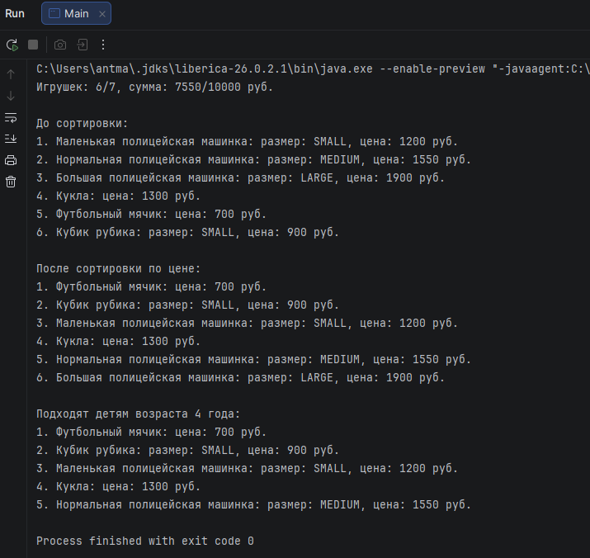
Рис. 1. Результаты выполнения программы

Иерархия классов
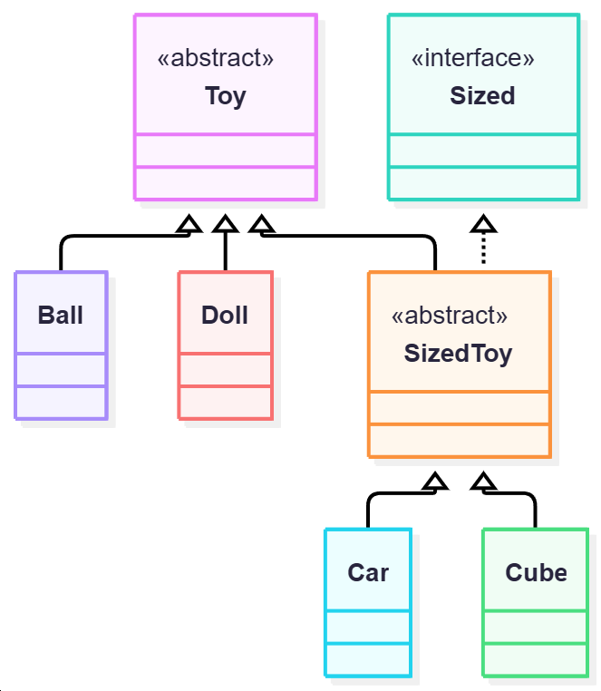
Рис. 2. Иерархия классов
Абстрактный класс Toy определяет общие свойства всех игрушек: название (name), цену (price), минимальный и максимальный возраст (minAge, maxAge). Класс содержит конструктор, геттеры, сеттер для цены с валидацией, а также переопределённые методы toString() и equals().
Интерфейс Sized определяет контракт для игрушек, имеющих размер. Он содержит статический метод calculatePrice(), рассчитывающий цену с учётом размера: надбавка составляет 350 рублей за каждый уровень размера. Также интерфейс содержит абстрактный метод getSize().
Абстрактный класс SizedToy расширяет Toy и реализует интерфейс Sized. Он инкапсулирует общую логику для всех игрушек с размером: хранит поле size, реализует метод getSize() и переопределяет setPrice() с автоматическим перерасчётом цены в зависимости от размера. Это позволяет избежать дублирования кода в конкретных подклассах.
Классы Car и Cube наследуют SizedToy, поскольку эти игрушки имеют размерные вариации: SMALL, MEDIUM и LARGE. Классы Ball и Doll наследуют Toy напрямую, без реализации интерфейса Sized, поскольку размер для этих игрушек не является определяющим параметром.
Выводы
В ходе выполнения лабораторной работы были изучены и применены на практике основные принципы объектно-ориентированного программирования на языке Java.
Разработано консольное приложение «Игровая комната», реализующее иерархию классов с использованием абстрактных классов Toy, ToySized, интерфейса Sized, перечисления ToySize и четырёх конкретных классов игрушек: Car, Cube, Ball и Doll.
В приложении продемонстрированы все требуемые возможности ООП:
- инкапсуляция (private-поля с геттерами/сеттерами и валидацией),
- наследование (Рис. 2),
- полиморфизм (работа с коллекцией ArrayList<Toy> и переопределение toString()/setPrice()),
- абстракция (абстрактные классы Toy, SizedToy),
- интерфейсы (Sized с расчётом цены по размеру).
Реализованы конструкторы с перегрузкой, методы геттеров/сеттеров, переопределённые toString() и equals(). Приложение поддерживает контроль бюджета и количества игрушек, сортировку по цене и фильтрацию по возрасту ребёнка.

